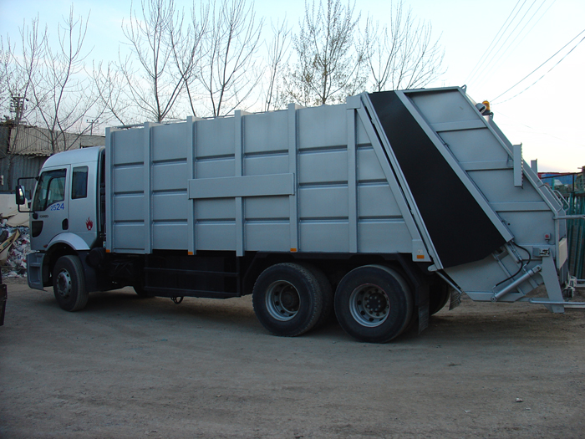
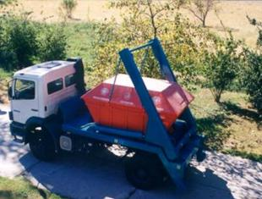
ARKADAN YÜKLEMELİ HİDROLİK ÇİFT KOLLU HİDROLİK
SIKIŞTIRMALI ÇÖP KASASI KONTEYNIR TAŞIYICILAR (HİDROLİFT)
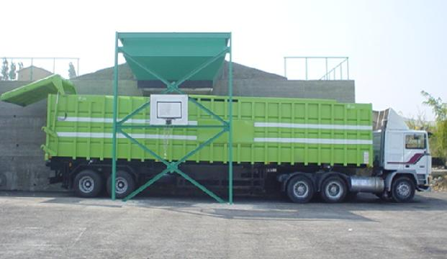
TRANSFER SEMİ-TREYLER

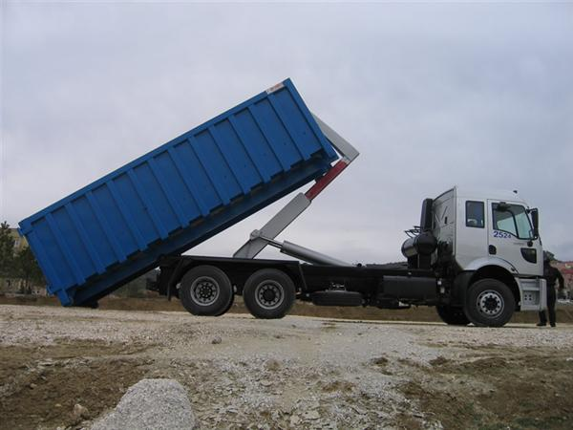
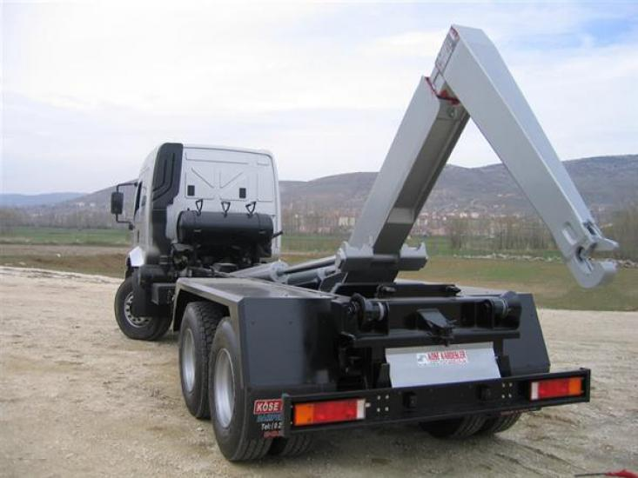
KANCALI KONTEYNIR TAŞIYICILARI

